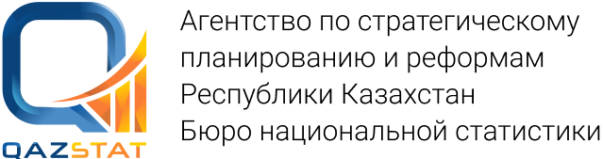 |  | 
 |  |  | www.stat.gov.kz
Пресс-релиз |  | №5-31/13  13 февраля 2023г.
О состоянии розничной торговли в Павлодарской области в январе 2023 года
Объем розничной торговли в январе 2023г. составил 32,8 млн. тенге или на 3,6% больше, чем в соответствующем периоде 2022г.
Доля продовольственных товаров в общем объеме розничной торговли составляет 39,9%, непродовольственных товаров – 60,1%. Объем реализации продовольственных товаров увеличился по сравнению с январем 2022г. на 9,5%, непродовольственных товаров уменьшился на 0,2%.
Объем реализации товаров торгующими предприятиями в январе 2023 года составил 27,7 млн. тенге, что в реальном выражении больше на 34,3%, чем в январе 2022 года.

Индекс физического объема розничной торговли

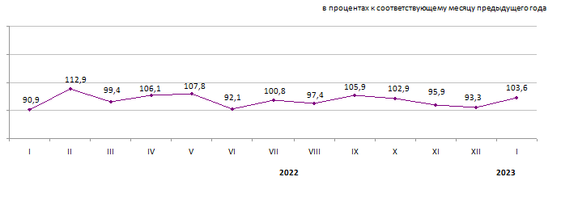
Наибольший удельный вес в общем объеме розничной торговли области в январе 2023 года приходится на Павлодар г.а. (67,4%), Экибастуз г.а. (15,8%), Аксу г.а. (6,8%).

Методологические пояснения
Розничная торговля – предпринимательская деятельность по продаже покупателю товаров, предназначенных для личного, семейного, домашнего или иного использования, не связанного с предпринимательской деятельностью.
Оптовая торговля – предпринимательская деятельность по реализации товаров, предназначенных для последующей продажи или иных целей, не связанных с личным, семейным, домашним и иным подобным использованием

www.stat.gov.kz/ Регионы / Павлодарская область / Официальная статистика / По отраслям / Статистика внутренней торговли
Исполнитель:  Кадралинова А.С.  Тел. +7 7182 532918 | Руководитель управления:  Солопекина С.М.  Тел. +7 7182 532918 | Пресс-служба:  Тел. +7 7182 533086  E-mail: pavlstat@aspire.gov.kz | Адрес:  140000, г. Павлодар  ул. Генерала Дюсенова, 9
© Департамент Бюро национальной статистики Агентства по стратегическому планированию и реформам Республики Казахстан по Павлодарской области

